История Чепчуговской школы.
В таком крупном населенном пункте как село Чепчуги, который был волостным центром, была одна небольшая начальная школа. Обучение мальчиков и девочек проводилось отдельно. Школа была двухкомплектной. Два учителя работали с двумя классами. В 1916 году школа сгорела полностью. Другая начальная школа, где обучались мальчики, находилась недалеко от сегодняшней школы. Школа была одноэтажная, деревянная. После Октябрьской революции, в 1919 году, школу сожгли враги Советской власти за то, что школа стала обучать детей бедных и крестьян. Выпускник нашей школы Алеткин Александр Иванович создал в Чепчугах комсомольскую ячейку, потом стал секретарем волостного комитета комсомола. В 1934 году была создана пионерская организация Чепчуговской неполной школы. Первой пионервожатой была Якушева Прасковья Николаевна. С 1934 года школа стала семилетней, с 1961 –восьмилетней, а с 1967 года - средней. С 1946 по 1950 годы руководил школой Перцев Валентин Владимирович - защитник Советского Заполярья.
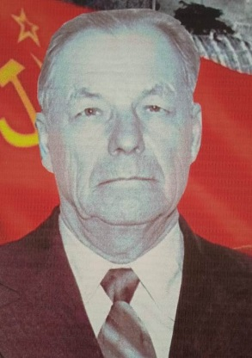
с 1953 по 1970 годы -директор школы Горбунов Николай Тихонович - участник Сталинградской битвы, кавалер двух орденов Красной Звезды, ордена Славы III степени.
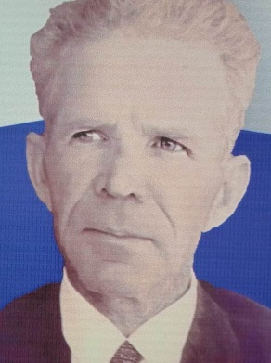
Более двадцати лет с 1970-1990 годы являлся директором школы Билалов Мансур Юнусович.

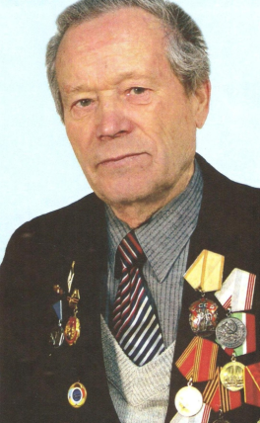
В 1972 году в октябре по причине замыкания электрических проводов при сильном ветре сгорела одноэтажная деревянная школа. Пришлось собрать из заброшенных деревень стройматериалы и строить новую школу своими силами, не прекращая учебу ни на один день. Ребята учились в различных помещениях в 2-3 смены. К новому учебному году была построена добротная школа.
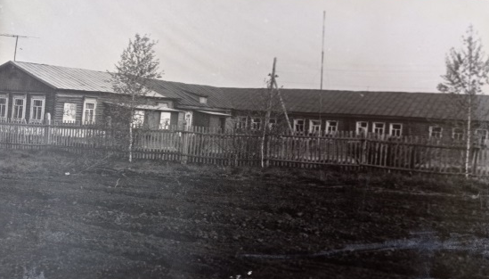
Директор школы были проектировщиком, и подрядчиком, и доставщиком.
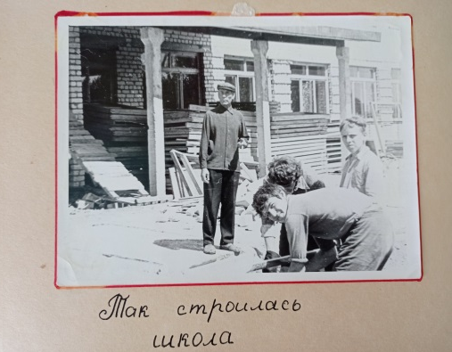
В 1974 году на месте сгоревшей выросло двухэтажное современное кирпичное здание.
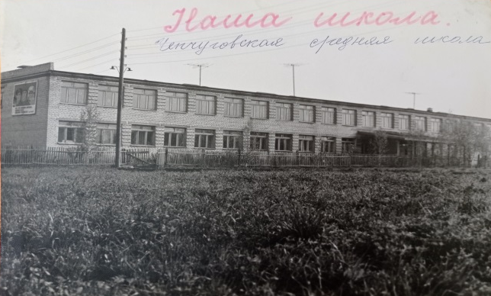
Из самой отсталой в районе школа стала одной из лучших в республике. Здесь вырастили свои кадры: отличников народного образования, учителей - методистов. В школе проходили практику студенты Казанского педагогического института.
Билалов Мансур Юнусович был представлен к званию « Заслуженный учитель ТАССР». А В 2003 году в семидесятитрехлетнем возрасте, являясь руководителем школьного музея Боевой и Трудовой Славы, успешно защитил диссертацию « Социализация личности средствами музейной педагогики» и стал кандидатом педагогических наук.

С 1990 по 1993 год пост директора занимал Хисамиев Сирень Карамович.
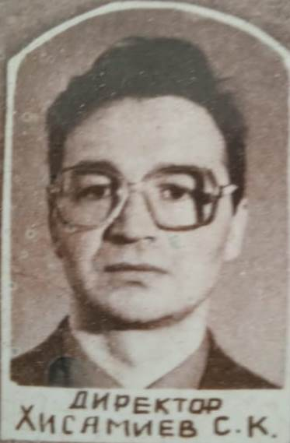
В 1993 году управление школы переходит в руки учителя татарского языка и литературы Хакимуллиной Эльмиры Махмутовны.
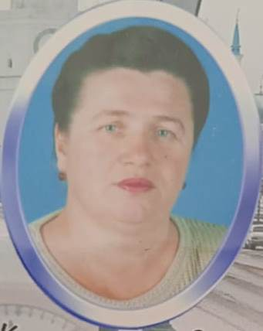
с 1996 года по сегодняшний день руководит МБОУ « Чепчуговская СОШ» Гильфанов Камиль Шамилевич.

При нем в 2014 году в школе прошел капитальный ремонт.
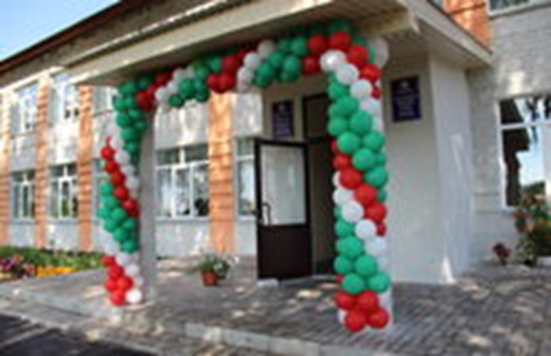
Школа обрела красивый вид. Камиль Шамилевич – мастер своего дела, талантливый руководитель. #ГодПедагогаНаставника#ГодПедагога2023 #ГодНаставника2023

